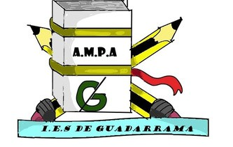

# MEMORIA DE

ACTIVIDADES

# CURSO 24**/**25

Un año más os presentamos aquellas acciones y actividades que con mucho cariño hemos preparado.

## Talleres.

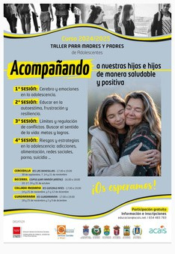

Comenzábamos el curso inscribiéndonos en los talleres de acompañamiento a adolescentes organizados por la Mancomunidad La Malicicosa en el IES Guadarrama.

## Recogida de material escolar.

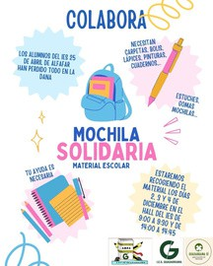

Colaboramos en la recogida de material escolar proyecto “mochila solidaria” para el IES 25 de abril afectado por la dana.

## Consejo Escolar



Participamos en el Consejo Escolar del Centro como representantes de familias.

## Asistimos a la presentación de los Proyectos de Investigación "Carlota Riaño Lara"

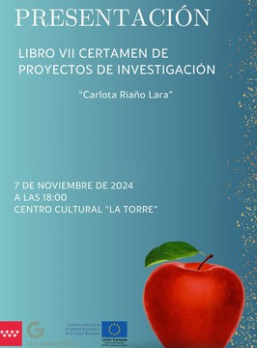

Comité de convivencia.



Formamos parte del comité de convivencia como representantes de familias.

## IV Jornada de concienciación sobre el voluntariado.

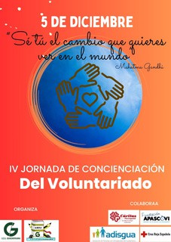

Organizamos junto con el IES, APASCOVI, ADISGUA, CARITAS y

Cruz Roja la III Jornada de concienciación sobre el voluntariado.

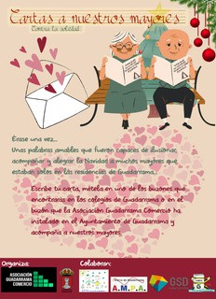

## Campaña "Cartas contra la soledad de nuestros mayores"

Colaboramos con la asociación Guadarrama Comercio en la recogida de cartas dirigidas a los ancianos de las residencias de Guadarrama.

Un año más os presentamos aquellas acciones y actividades que con mucho cariño hemos preparado.

Organizamos el concurso de puertas navideñas.

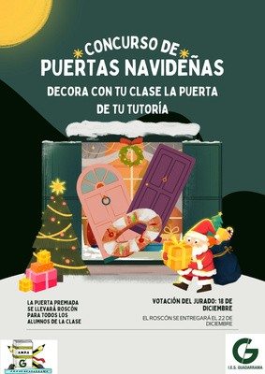

Participamos en la Cabalgata de Reyes junto a los alumnos.

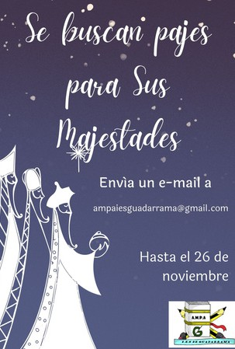

Recogida de material escolar.

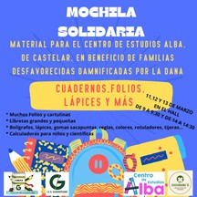

Colaboramos en la recogida de material escolar proyecto “mochila solidaria” para el centro de estudios Alba afectado por la dana.

## Chocolatada de Carnaval.

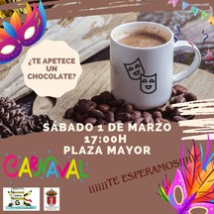

Concurso de Obra Gráfica.



Organizado en la semana del cómic.

## Junta General Ordinaria.



Convocada el 20 de mayo la Junta General Ordinaria de socios del curso 23/24